# Задания к видеоуроку “Элементарная алгебра”

Присылайте фото листочков с вашими решениями или просто ответы в текстовом файле .doc или .txt (1-3 задание).

Прикладывайте ссылку на ваш репозиторий с кодом (4 задание). Для написания кода используйте привычную среду программирования, желательно, Jupiter Notebook

**1. Задание (на листочке)**

Вычислите:

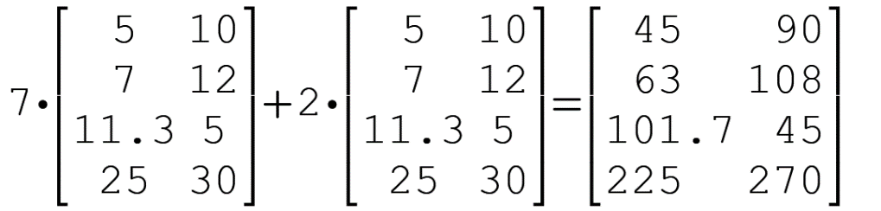

**2.1.** **Задание (на листочке) -** Решите систему уравнений:

3x – 2y + 5z = 7

7x + 4y – 8z = 3

5x – 3y – 4z = –12

Линейная или нелинейная это система?

А каждое уравнение по отдельности?

**2.2.** **Задание (на листочке) -** Решите систему уравнений:

x2 + y∙x – 9 = 0

x – y/5 = 0

Линейная или нелинейная это система?

А каждое уравнение по отдельности?

**3. Задание (на листочке) -** Решите задачу:

Площадь пола прямоугольной комнаты равна 48 м2,а его периметр равен 28 м. Найдите длину и ширину комнаты.

**4. Задание (в программе):**

Постройте на одном графике две кривые y(x) для функции двух переменной y(k,x)=cos(k∙x), взяв для одной кривой значение k=1, а для другой – любое другое k, не равное 1.